Alunos:
Lindolfo júnior 20610272
Lívia Maciel 20610021
Fernando Nascimento 20610018
Afonso Ribas 20610015
Aline Lopes 20410230

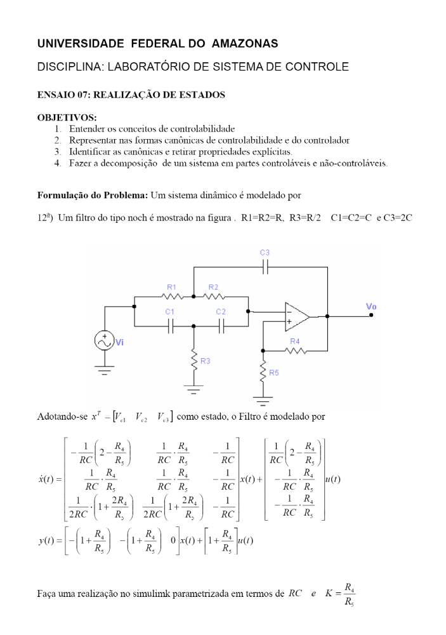

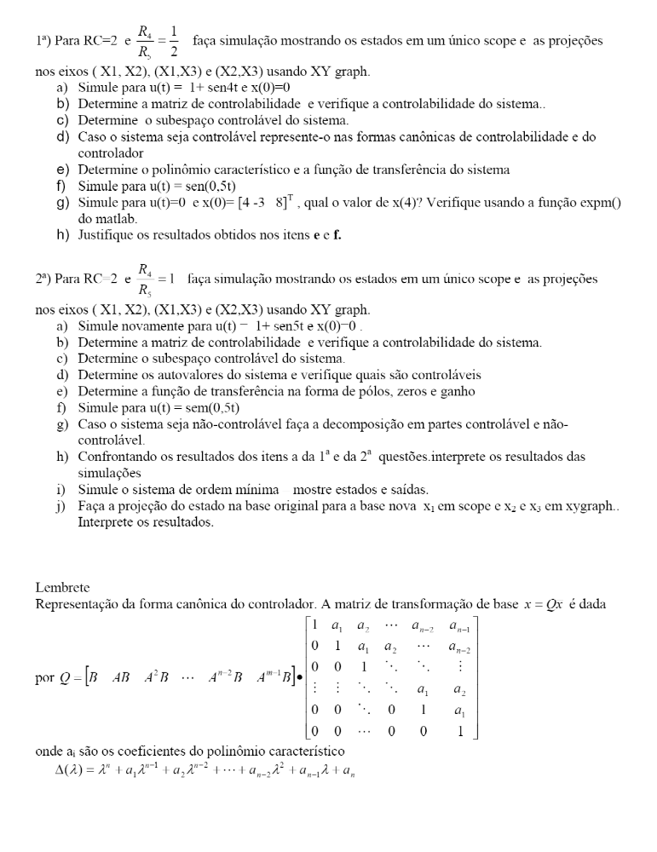

1)
a)
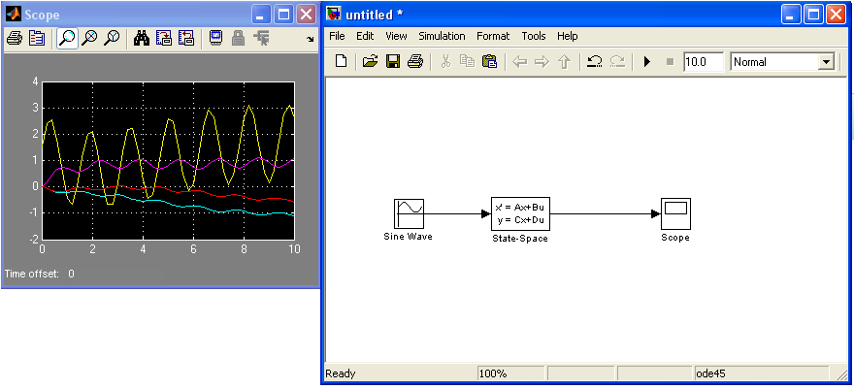

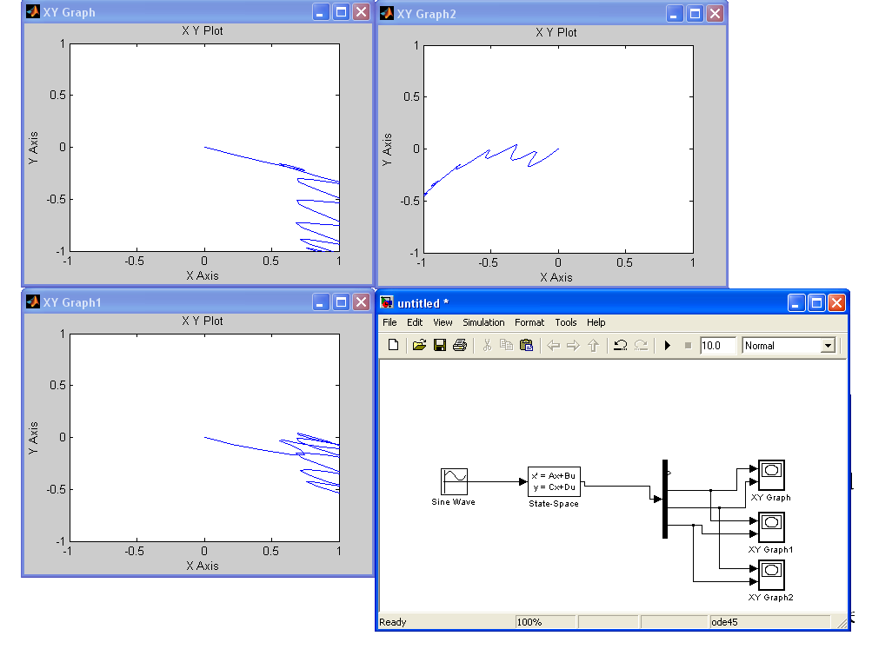

b) W= ctrb(A,B)

W =

0.7500 -0.5000 0.2500
-0.2500 0.2500 -0.2500
-0.2500 0.3750 -0.3125
rank (W)

ans =

3

O número de posto do sistema é igual a sua ordem, logo o sistema é totalmente controlável.

c) O sebespaço controlavel é o proprio espaço R³ .

d) CT=[B A*B (A^2)*B]
controlabilidade
CT =

0.7500 -0.5000 0.2500
-0.2500 0.2500 -0.2500
-0.2500 0.3750 -0.3125

controlador
CON=inv(W)*A*W

CON =

-0.0000 0.0000 -0.1250
1.0000 -0.0000 -0.5000
0 1.0000 -1.0000

e) polinomio caracteristico : λ³ + λ² +0,5λ+ 0,125

Função de tranferencia :

1.5 s^3 + 0.75 s^2 + 0.375 s + 0.1875
-------------------------------------
s^3 + s^2 + 0.5 s + 0.125

f)

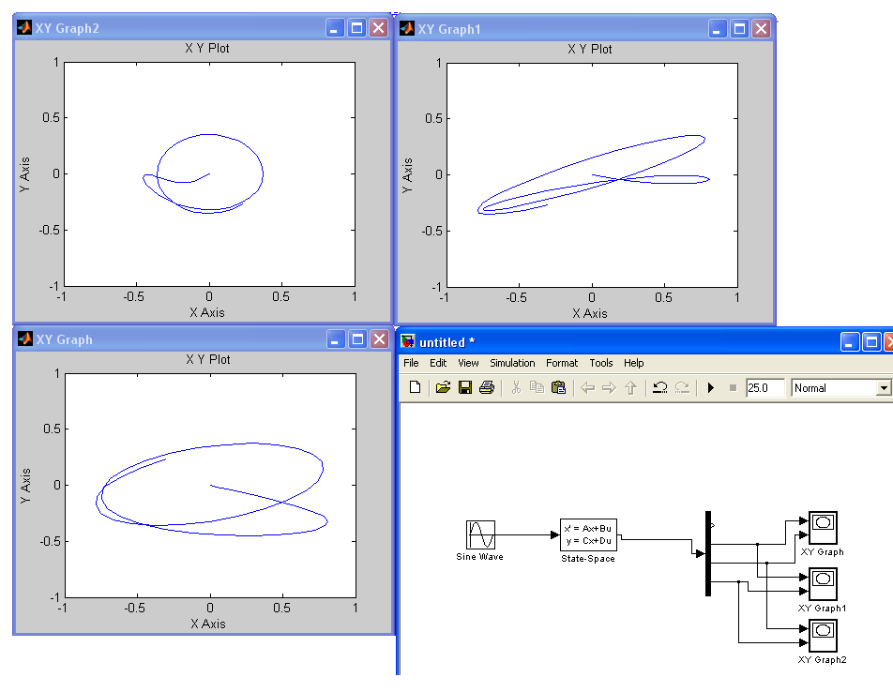
g)

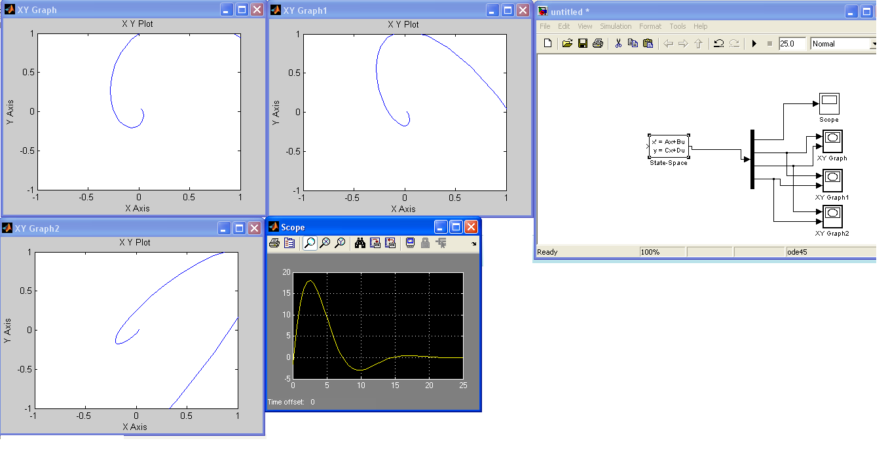

Por Simulação:
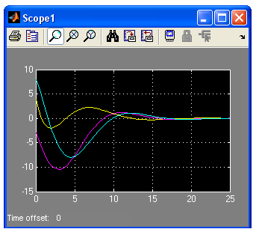

X(4)= [0.16 -9.6 -7.75]

Por Matlab:
expm(4*A)*x0

ans =

0.1641
-9.6569
-7.7910

h)
De modo geral, o polinomio caracteristico obtido apartir da matriz de controlabilidade e a função de transferencia

2)
a)

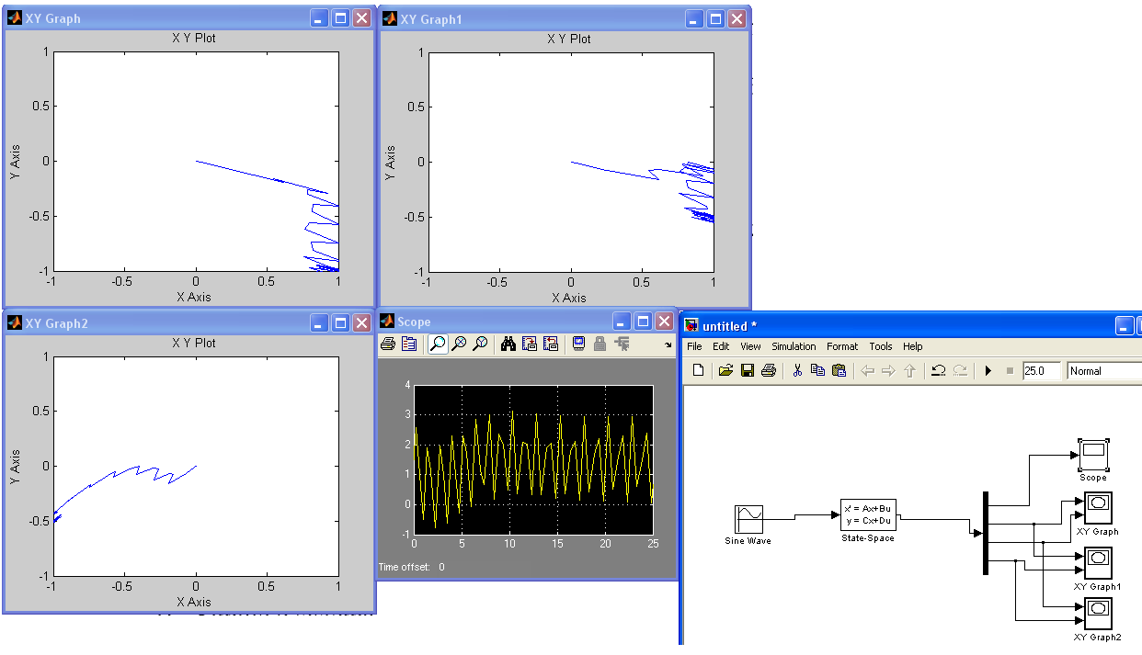
b)

W =

0.5000 -0.2500 0.1250
-0.5000 0.2500 -0.1250
-0.5000 0.2500 -0.1250

>> rank (W)

ans =

1

O sistema é parcialmente controlável, pois o posto é diferente da ordem.

c) o subespaço controlável é R¹

d)
eig(A)

ans =

-0.5000
-0.0000 + 0.5000i
-0.0000 - 0.5000i
Assim, os vetores 2 e 3 são controláveis.

e)
função de transferencia:

2 s^3 + s^2 + 0.5 s + 0.25
------------------------------
s^3 + 0.5 s^2 + 0.25 s + 0.125

função de tyrnasferencia em polos:
Zero/pole/gain:
2 (s+0.5) (s^2 + 0.25)
----------------------
(s+0.5) (s^2 + 0.25)

f)

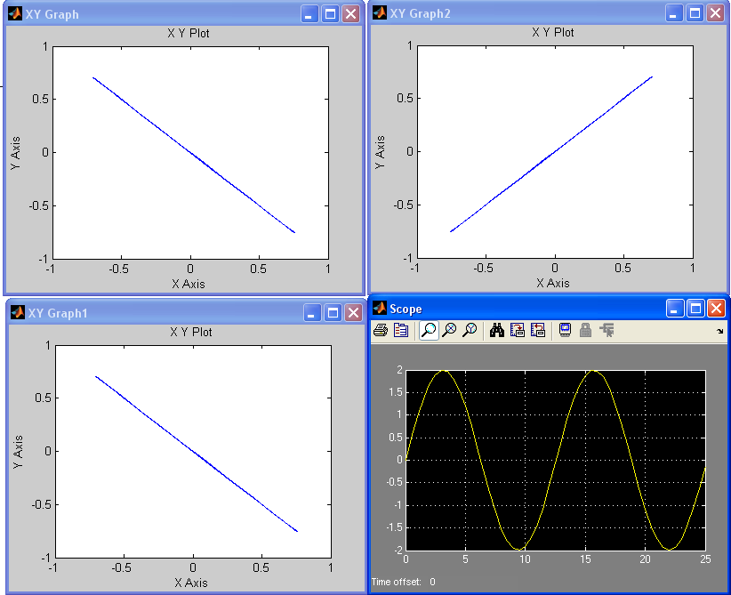

g)
